附件1
苏州市市政工程协会QC小组申请注册表
小组名称 |  | 注册小组人数
联系人 |  | 电话
成员姓名
小组简介：

单位意见：
（公章）

年 月 日
注:企业和小组名称要求填写全称并准确无误。
附件2
苏州市市政工程建设QC小组活动课题备案表
小组名称 |  | 联系人
课题名称 |  | 联系电话
小组类型 |  | 注册小组人数
选题理由：
单位意见：
（公章）

年月日
注:企业和小组名称要求填写全称并准确无误，填写内容简明扼要。

附件3
苏州市市政工程建设QC小组活动成果申报表
企业名称:(公章)
小组名称 |  | 联系人
课题名称 |  | 联系电话
小组类型 |  | 注册小组人数
小组简介：

选题理由：

活动情况：

取得成果：（包括在部门评价中获得名次）

推荐部门意见：

年月日（公章）

注:企业和小组名称要求填写全称并准确无误，填写内容简明扼要，一式两份。

附件4
承 诺 书

苏州市市政工程协会:
我单位自愿参加年度苏州市市政工程协会QC小组成果申报，申报的（小组名称）QC小组 （课题名称）成果资料客观真实，如有弄虚作假、抄袭、重复申报及套用其他成果等现象，自愿承担因此造成的一切责任和后果。

申报单位（公章)
年 月 日

附件5
QC小组注册、QC课题备案、QC申报网上操作指南
一、进入苏州市市政工程协会网站：www.szszxh.org.cn。
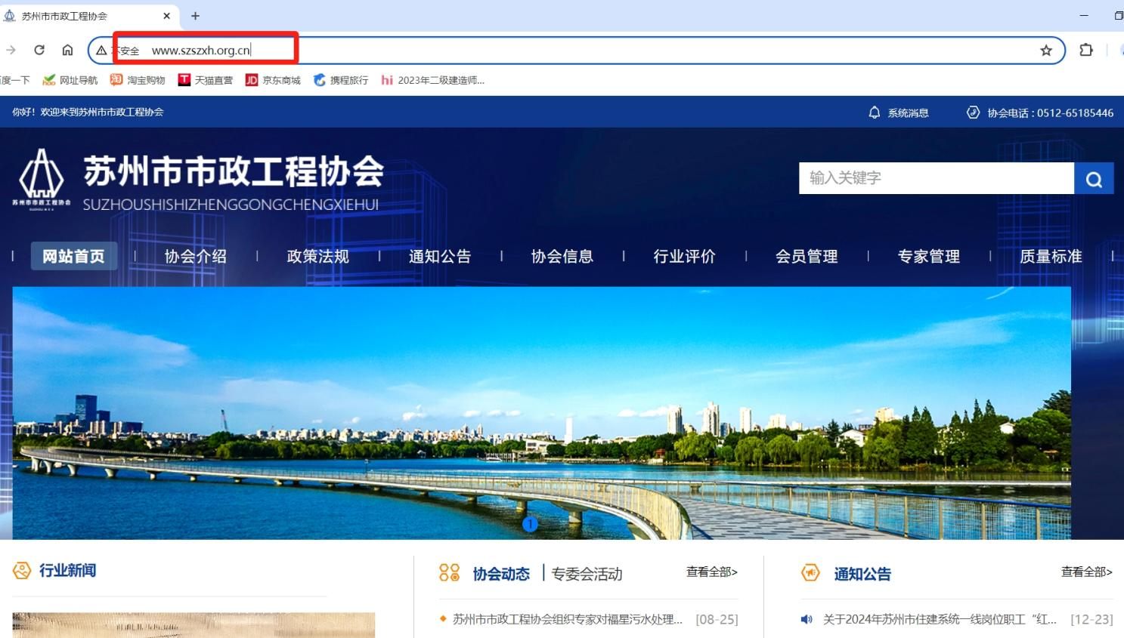

二、使用账号密码、登录（账号为单位纳税人识别号，密码为注册设定密码）；
注册方法请登录下面的网址链接：
http://www.szszxh.org.cn/index/Article/noticeInfo?article_id=196
如忘记登录密码，请联系协会工作人员邓嘉烨找回，联系电话：15850245613。
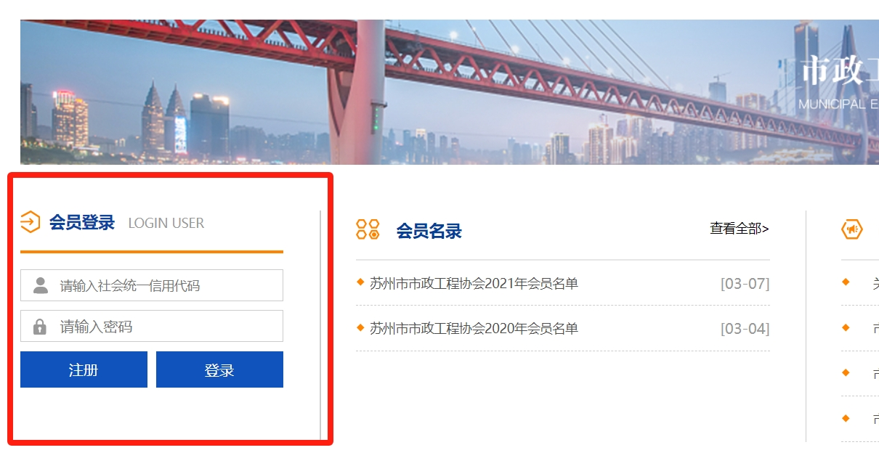
三、进入“行业评价”栏，用户根据自身需求可进行“QC小组注册”、“QC课题备案”以及“QC申报”。
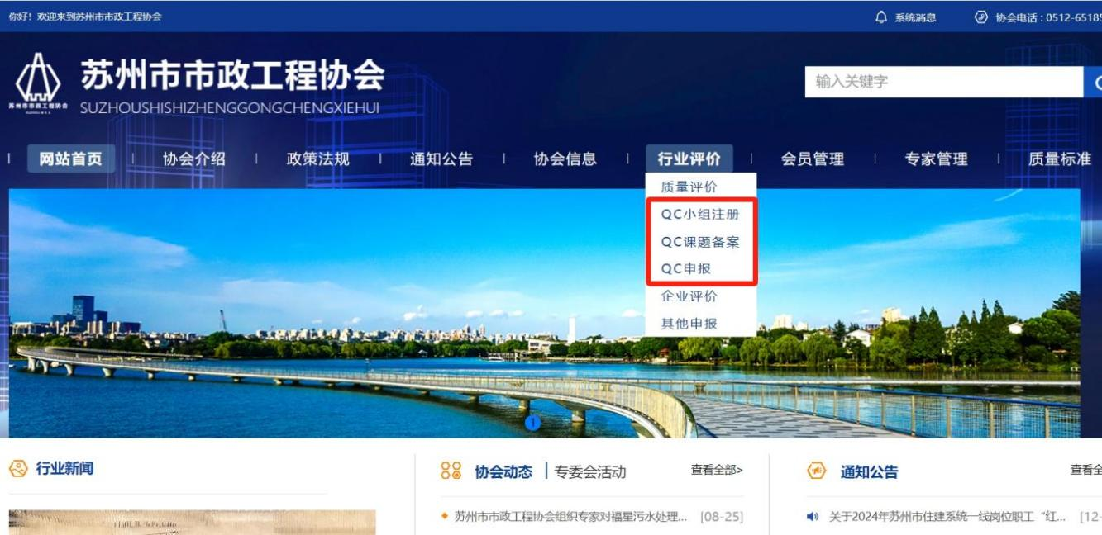

四、首次进行注册的QC小组需要先进入“QC小组注册”页面，完成QC小组名称和其它内容的填写并上传“QC小组申请注册表”，填写完成以后点击“提交申报”，管理员后台进行审核。（备注：后台审核一般在24小时内审核完成，已经注册并审核通过的QC小组可省略此步骤）
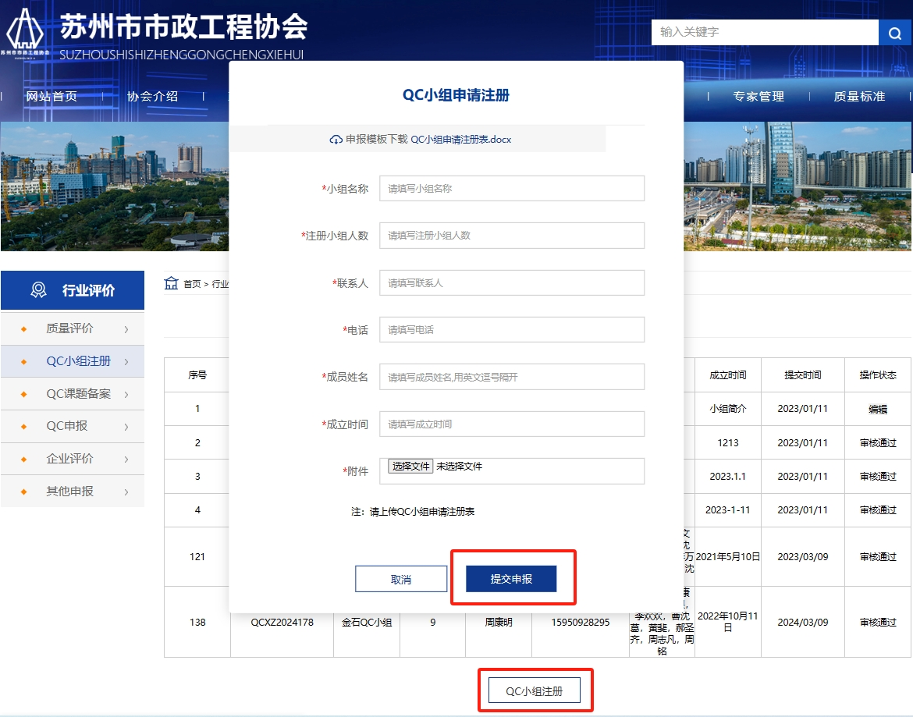

五、QC课题备案：用户登录后点击“QC课题备案”按钮打开课题备案信息填写界面，填写并上传“QC课题备案表”，填写完成点击“提交申报”，管理员后台进行审核。（注意：后台审核一般在24小时内审核完成，审核通过后方可进行QC成果申报）
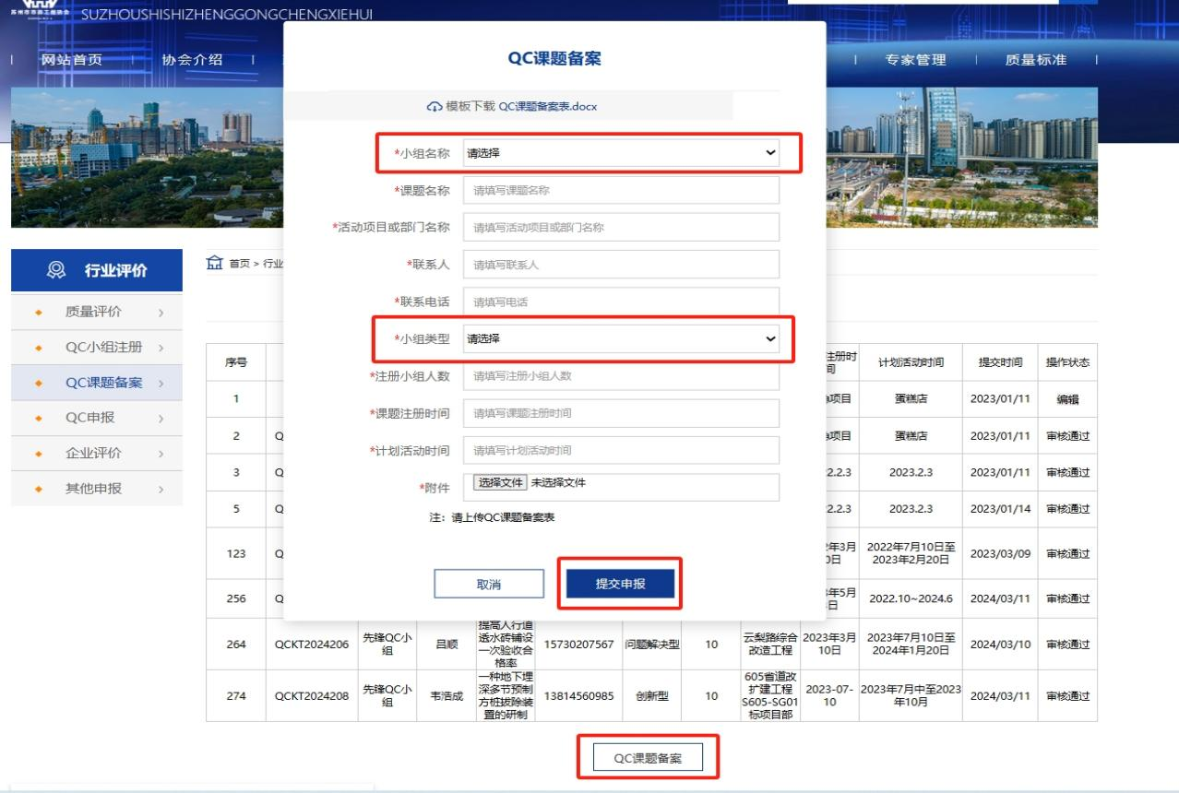

六、QC成果申报：用户登录后点击“QC申报”进行申报内容的填写。在上传附件表格时，QC申报表、承诺书合并为一个PDF格式文件上传，QC成果材料以单个文件合并上传，所有上传材料必须为PDF格式。如有多项QC成果，分次进入“行业评价”－“QC申报”栏填报、上传，最后提交完成申报。
